FLUXO DE POTÊNCIA ÓTIMO AC MULTIPERÍODO COM BATERIAS PARA MITIGAÇÃO DE SOBRETENSÃO E FLUXO REVERSO SOB ALTA PENETRAÇÃO DE MMGD
Leonardo Gonçalves Silva | Elian Henrique Silva Pereira
Programa de Pós-Graduação em Engenharia Elétrica - UFJF | silva.leonardogoncalves@estudante.ufjf.br

RESUMO
A elevada penetração de micro e minigeração distribuída (MMGD) fotovoltaica reduz a carga líquida supervisionada (demanda bruta abatida da geração distribuída), tende a elevar as tensões e pode inverter o sentido dos fluxos em diferentes circuitos [1]. Nesse contexto, este trabalho apresenta um fluxo de potência ótimo com modelo de rede não linear (FPO-AC) multiperíodo e sistemas de armazenamento por baterias (BESS) instalados exclusivamente em barras PQ com MMGD. As tensões das barras geradoras são mantidas nos valores preestabelecidos pelos dados de rede, e as baterias injetam ou absorvem apenas potência ativa em suas barras terminais. Para testar a metodologia, utilizaram-se os sistemas IEEE 57 e IEEE 118, com uma varredura dos níveis locais de penetração de MMGD nas barras hospedeiras: 0, 10, 20, 30, 40, 50 e 60%. As potências nominais e as capacidades energéticas dos BESS foram predefinidas como 80% da capacidade instalada de MMGD local. Os resultados confirmam que a presença dos BESS promove flexibilidade à rede ao amortecer a inversão de fluxo de potência em circuitos selecionados. Além disso, observou-se uma contribuição discreta para a redução das variações de tensão em barras com MMGD.
Palavras-chave: Fluxo de potência ótimo; MMGD fotovoltaica; sistemas de armazenamento de energia; fluxo de potência; inversão de fluxo.

1. INTRODUÇÃO
A expansão da geração distribuída no contexto dos sistemas elétricos de potência modernos altera significativamente o balanço de potência ativa. Em períodos de elevada irradiância solar, tipicamente entre 9 h e 13 h, a geração da MMGD pode superar o consumo local, reduzir a demanda líquida e estabelecer fluxos reversos. Na análise de redes, essa condição também modifica as magnitudes de tensão, as perdas e os carregamentos, razão pela qual uma representação completa da rede, por meio de um modelo AC não linear, é necessária para avaliar a segurança operativa.
Os BESS deslocam energia entre períodos e oferecem flexibilidade rápida. Estudos recentes empregam FPO multiperíodo para coordenar armazenamento e geração fotovoltaica, com restrições de rede, potência e estado de carga. Li et al. [2] mostram que a coordenação de BESS em redes AC com alta penetração fotovoltaica reduz desvios de tensão e perdas. O trabalho apresentado em [3] formula um FPO multiperíodo para operação e alocação de BESS junto à geração fotovoltaica, enquanto Zheng et al. [4] destacam o papel do armazenamento sob incerteza em redes de distribuição.
O BESS é modelado sem injeção ou absorção reativa; seu efeito sobre a tensão decorre da alteração da potência ativa e dos fluxos na rede. A tensão geradora permanece no valor especificado enquanto a barra opera como PV. Ao atingir os limites de potência reativa, aplica-se a conversão PV–PQ e a tensão passa a ser determinada pelo fluxo de potência.
O objetivo deste trabalho é avaliar o efeito operacional de BESS dimensionados em 80% da capacidade local de MMGD sobre a inversão de fluxo, as perdas e as variações de tensão. A metodologia é testada nos sistemas IEEE 57 e IEEE 118, considerando diferentes níveis de penetração local.

2. DESCRIÇÃO E FORMULAÇÃO DO PROBLEMA

2.1 Descrição do problema
A MMGD é representada como uma injeção ativa disponível segundo uma curva solar horária, enquanto as demandas ativa e reativa seguem o perfil de carga de 24 horas. A penetração é definida localmente em cada barra hospedeira: a potência instalada de MMGD corresponde à fração κ da demanda ativa nominal da própria barra. Em cada unidade, a disponibilidade horária é obtida multiplicando essa capacidade pela curva solar normalizada e por um fator individual entre 0,90 e 1,00. Todas as barras hospedeiras são do tipo PQ. Em cada uma delas, instala-se um BESS cuja potência nominal corresponde a 80% da MMGD local e cuja capacidade energética considera duração de uma hora.
O modelo FPO-AC preserva os balanços nodais não lineares e impõe limites de geração, fluxo aparente, rampa, potência e energia do BESS e SOC. A faixa de tensão de 0,95 a 1,05 pu é monitorada e penalizada, mas não imposta como restrição rígida. A função objetivo agrega termos normalizados de déficit, perdas, custo, desvio de despacho, tensão, carga líquida, movimentação e variação horária do BESS.

2.2 Formulação matemática
$$\text{Min} \sum_{h}{\left[w_{\text{def}} P_{\text{def}} + w_{\text{loss}} P_{\text{loss}} + w_{\text{Pg}} {\left(P_{g} - P_{g,\text{ref}}\right)}^{2}+w_{V} {\left(V - 1\right)}^{2} + w_{B}\left(P_{\text{ch}} + P_{\text{dis}}\right)\right]}$$ | (1)
$$\sum_{g ∈ G_{i}}{P_{g,h}} + P_{\text{MMGD},i,h} + \sum_{b ∈ B_{i}}{\left(P_{\text{dis},b,h}-P_{\text{ch},b,h}\right)} - P_{d,i,h} + P_{\text{def},i,h} = \sum_{l ∈ i}{P_{l,h}}$$ | (2)
$$\sum_{g ∈ G_{i}}{Q_{g,h}} - Q_{d,i,h} + Q_{\text{sh},i}{\left(V_{i,h}\right)}^{2} = \sum_{l ∈ i}{Q_{l,h}}$$ | (3)
$$E_{b,h+1} = E_{b,h} + η_{\text{ch}} P_{\text{ch},b,h} - \frac{P_{\text{dis},b,h}}{η_{\text{dis}}}$$ | (4)
$${\text{SOC}}_{\text{min}} E_{b}^{\text{max}} ≤ E_{b,h} ≤ {\text{SOC}}_{\text{max}} E_{b}^{\text{max}} ; E_{b,0} = E_{b,T} = 0,25 E_{b}^{\text{max}}$$ | (5)
$$0 ≤ P_{\text{ch}} ≤ u P_{b}^{\text{max}} ; 0 ≤ P_{\text{dis}} ≤ \left(1 - u\right)P_{b}^{\text{max}} ; P_{b}^{\text{max}} = E_{b}^{\text{max}} = 0,80 P_{\text{MMGD},b}^{\text{max}}$$ | (6)

A formulação reduzida do FPO destaca as relações determinantes para o fenômeno analisado. Para cada barra i e hora h, os balanços ativos e reativos igualam as injeções líquidas à soma dos fluxos nos ramos incidentes. A MMGD entra apenas no balanço ativo, assim como a diferença entre descarga e carga da bateria. Como não existe variável reativa do BESS, seu despacho não controla diretamente a tensão terminal.
$$P_{\text{MMGD},i,h} = κP_{d,\text{pico}}w_{i}s\left(h\right), \text{com} \sum_{i}{w_{i}} = 1 \text{e }\text{κ}\text{ ∈ \{0; 0,}\text{2}\text{0; 0,}\text{3}\text{0; 0,}\text{4}\text{0; 0,}\text{5}\text{0; 0,}\text{6}\text{0\}}$$ | (7)

Os fluxos AC são calculados a partir das magnitudes V, diferenças angulares e elementos da matriz de admitância. A energia armazenada evolui com as eficiências de carga e descarga, respeitando limites de potência, rampa, SOC e condição cíclica. Variáveis binárias evitam carga e descarga simultâneas; nos estudos apresentados, os modos horários são predefinidos pela disponibilidade solar e as variáveis contínuas são resolvidas pelo solver IPOPT.
As equações (1)-(6) resumem o modelo. Os índices g, l e b representam geradores, ramos e baterias. Pch e Pdis são não negativas; u indica o modo de carga. A Tabela 1 reúne os símbolos essenciais.
Tabela 1 - Variáveis, parâmetros e índices principais
Símbolo | Tipo/domínio | Unidade | Descrição
i,h | índices | - | Barra e estágio horário
Pg,Qg | variáveis | MW/MVAr | Despachos ativo e reativo dos geradores
V,θ | variáveis | pu/rad | Magnitude e ângulo da tensão nodal
Pl,Ql | variáveis | MW/MVAr | Fluxos ativos e reativos nos ramos
Pd,Qd | parâmetros | MW/MVAr | Demandas ativa e reativa
PMMGD | parâmetro | MW | Potência fotovoltaica disponível
Pch,Pdis | variáveis | MW | Potências de carga e descarga do BESS
E,SOC | variável/razão | MWh/% | Energia armazenada e estado de carga
ηch,ηdis | parâmetros | - | Eficiências de carga e descarga
u | variável binária | - | Modo de carga do BESS
κ | parâmetro | % | Penetração total de MMGD

2.3 Hipóteses, propriedades e validação
O FPO-AC é não convexo e sua solução é local. A consistência física foi verificada por resíduos máximos relativos de 3,16×10⁻⁶ no sistema de 57 barras e 1,83×10⁻⁵ no de 118 barras. Todas as barras com MMGD são PQ, a razão BESS/MMGD é exatamente 80% e o desvio das tensões especificadas nas barras geradoras foi numericamente nulo.

3. MÉTODO DE SOLUÇÃO E IMPLEMENTAÇÃO

3.1 Método de otimização
O problema multiperíodo é montado em Pyomo e resolvido pelo solver IPOPT, que utiliza o método dos pontos interiores. Para cada penetração, calcula-se primeiro o FPO-AC horário sem BESS; essa solução fornece a referência de despacho e o estado inicial do problema acoplado. Em seguida, o BESS é otimizado nas 24 horas com condição cíclica de energia. A solução do patamar anterior é utilizada como partida do seguinte.
Algoritmo principal
Entrada: rede AC, perfis de carga e solar, barras de MMGD e penetrações;
1. Validar barras PQ e distribuir a capacidade de MMGD;
2. Fixar tensões geradoras e resolver os 24 FPO-AC sem BESS;
3. Dimensionar cada BESS em 80% da MMGD local;
4. Montar balanços AC, restrições de SOC e modos de carga/descarga;
5. Resolver o FPO-AC multiperíodo com IPOPT; 6. Verificar resíduos, tensões, fluxos e SOC;
Saída: bancos consolidados, tabelas e gráficos comparativos por penetração.

3.2 Implementação computacional
A implementação foi realizada em Python 3.14 usando a biblioteca Pyomo. Os subproblemas contínuos foram solucionados pelo solver IPOPT. Os sistemas possuem 57 barras/80 ramos/7 geradores e 118 barras/186 ramos/54 geradores, com BESS em 12 e 20 barras, respectivamente.

3.3 Parâmetros e critérios de parada
Foram usados SOC inicial e final de 25%, limites de 20-90%, eficiências de 95% e duração de uma hora. Para que os patamares exploratórios alcançassem 120% sem que a análise fosse interrompida por limites térmicos derivados do caso-base, aplicaram-se margens de estudo de 3× e 6× nos sistemas de 57 e 118 barras.

4. RESULTADOS
Os dados dos sistemas testes foram obtidos do MATPOWER [6]. No sistema IEEE57, a barra de carga 31 apresentou a maior flutuação de tensão e a linha que interconecta as barras 8 e 9 foi a mais crítica no aspecto da inversão de fluxo, conforme visto pela Figura 1. As perdas totais caíram de 556,2 para 463,4 MWh (16,7%). A atuação é mais pronunciada se deu entre 9 h e 14 h, período em que a MMGD excede a carga e as baterias absorvem potência ativa.
No sistema IEEE118 barras, a maior variação de tensão ocorreu na barra 45 e a maior inversão de fluxo se deu na linha 8-5, conforme é mostrado na Figura 2. As perdas totais foram reduzidas de 2055,6 para 1710,8 MWh (16,8%). Na Figura 3, mostra-se um comparativo da operação do conjunto de BESS em cada um dos sistemas.
Em linhas gerais, nota-se que a atuação das baterias para mitigar eventos de sobretensão e inversão de fluxo em elementos críticos foi bem sucedida em ambos os sistemas teste. Em cenários de penetração extrema (50-60%), a inversão de fluxo não pôde ser evitada por completo devido ao fato de as baterias atingirem seus respectivos limites operativos. Sendo assim, num caso prático, o operador teria disponibilidade de outros dispositivos de controle FACTS que poderiam atuar em conjunto para reverter essa situação e, deste modo, promover um aumento na robustez e flexibilidade da rede.

Figura 1 – Comportamento de fluxo de potência ativa e tensão em elementos críticos no sistema IEEE57
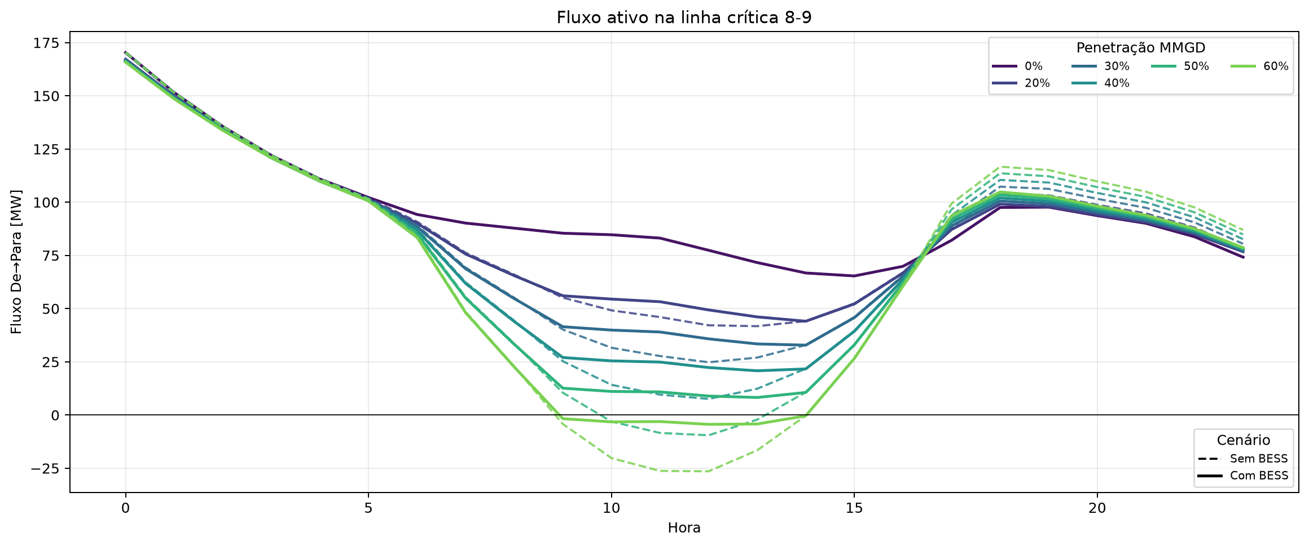
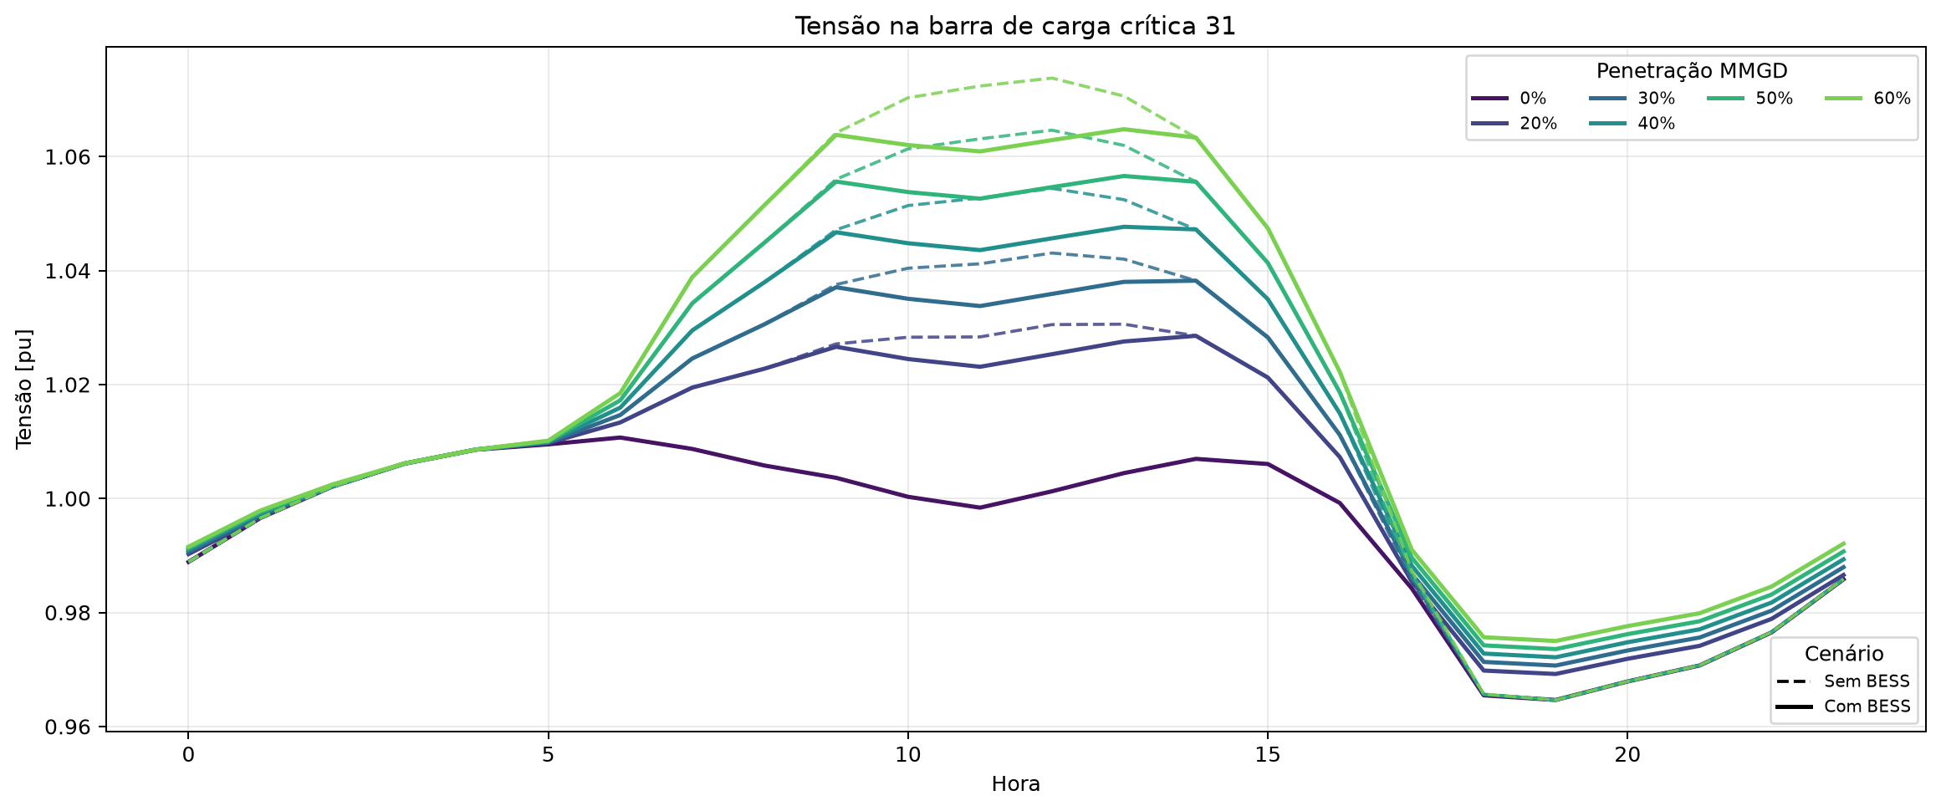

Figura 2 – Comportamento de fluxo de potência ativa e tensão em elementos críticos no sistema IEEE118
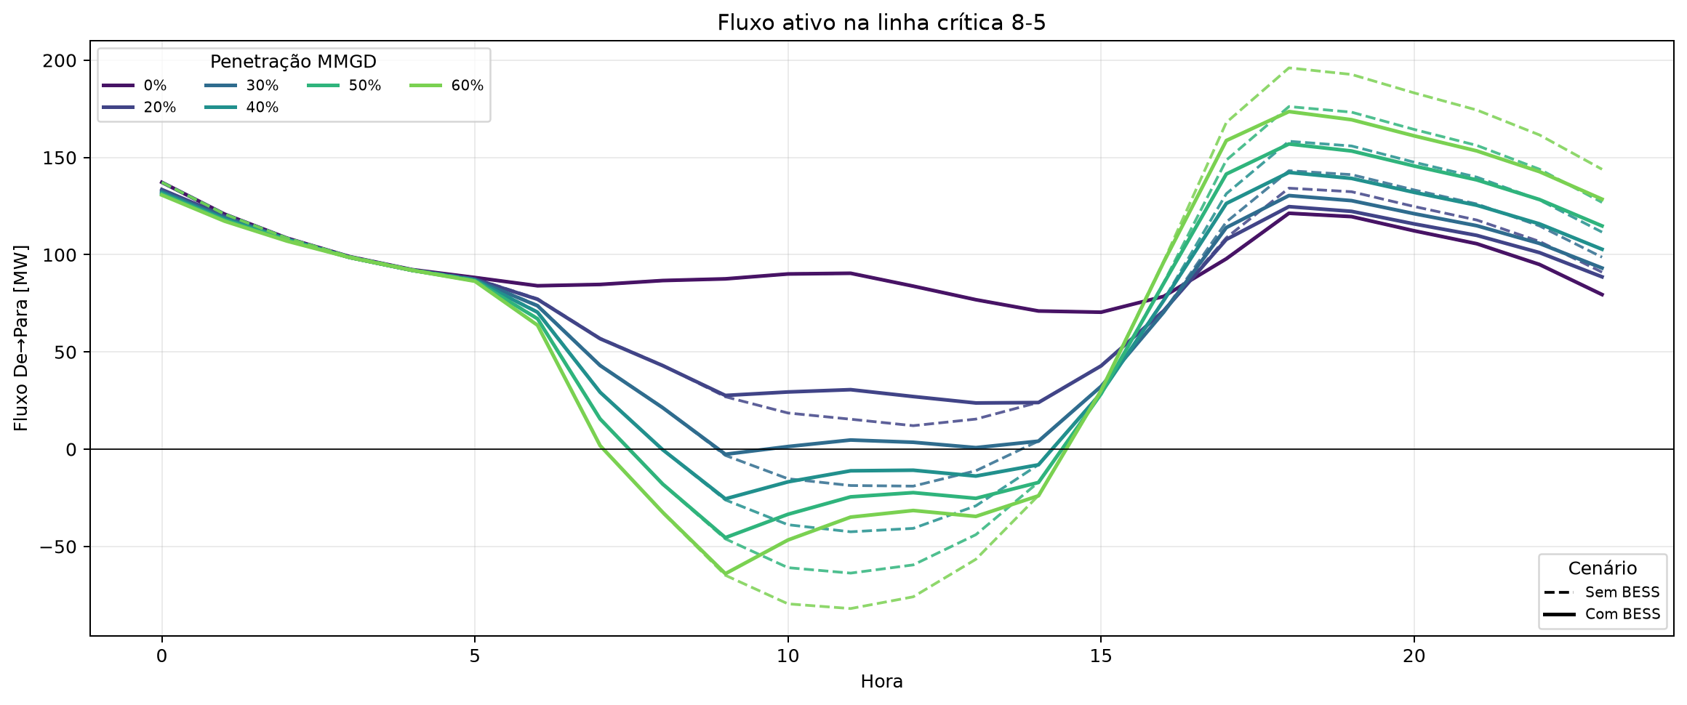
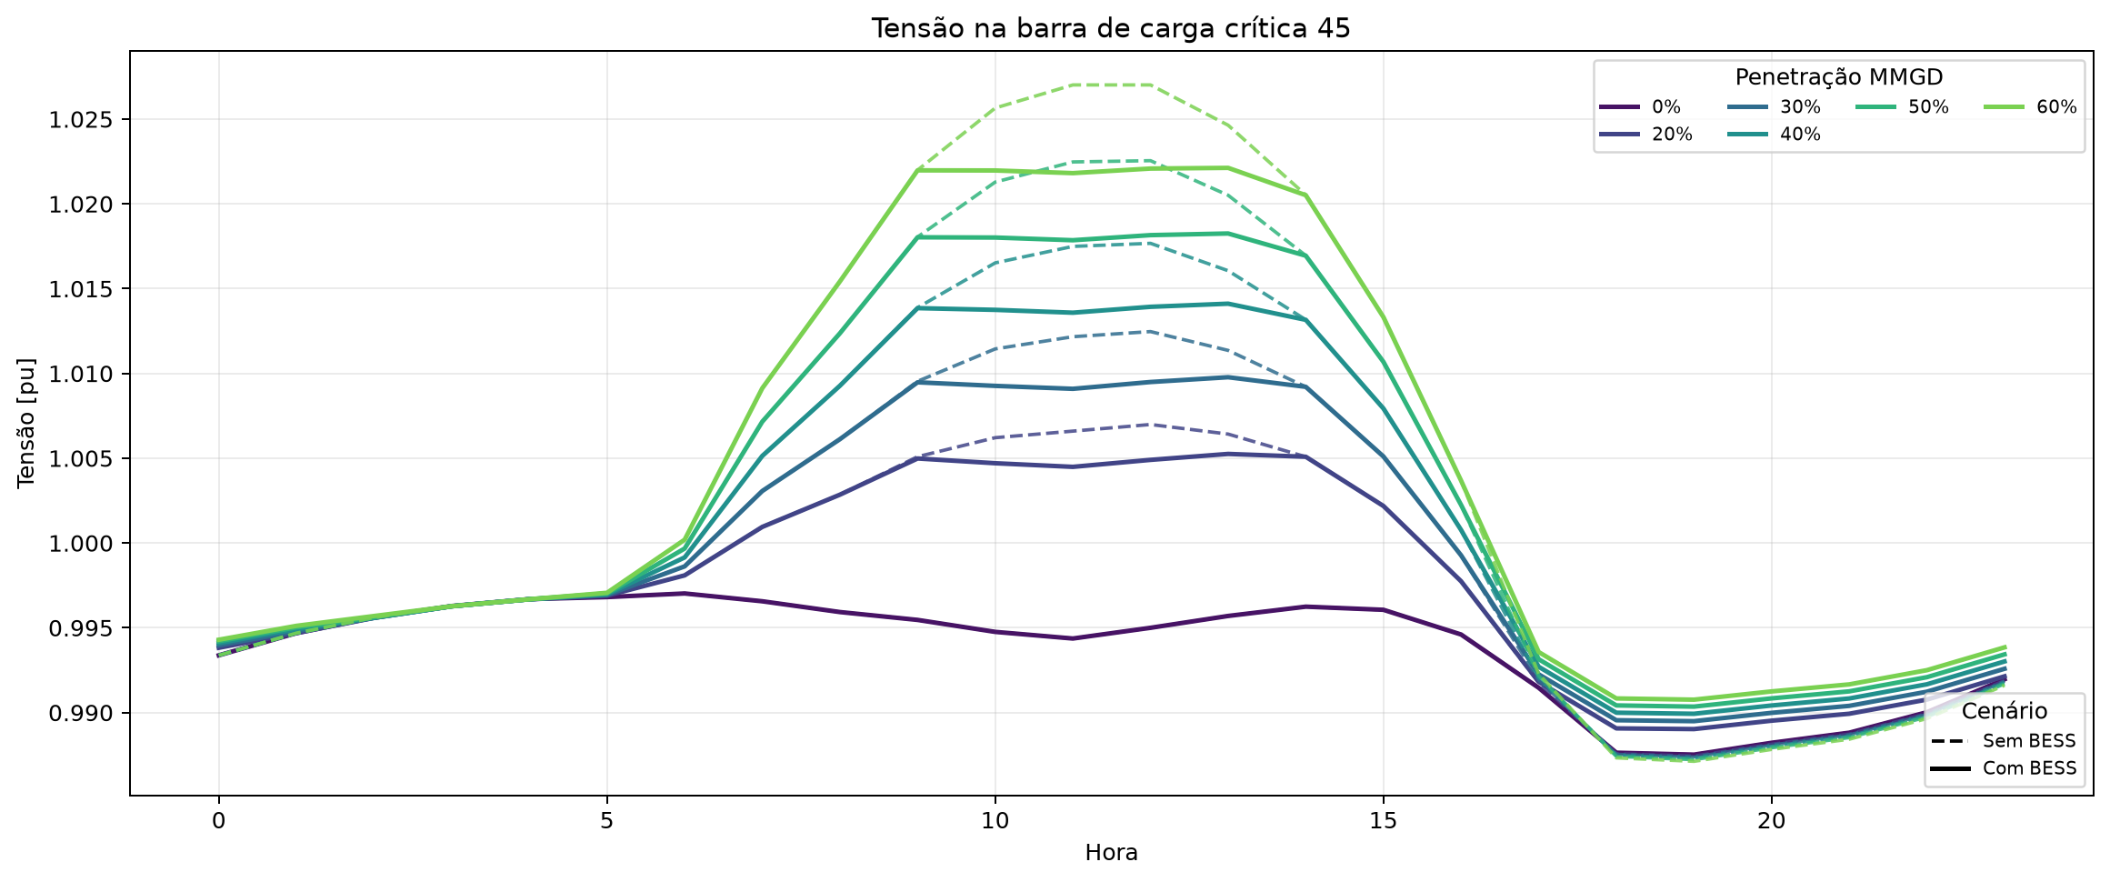

Figura 3 – Comparativo do despacho de algumas BESS nos sistemas IEEE57 e IEEE118
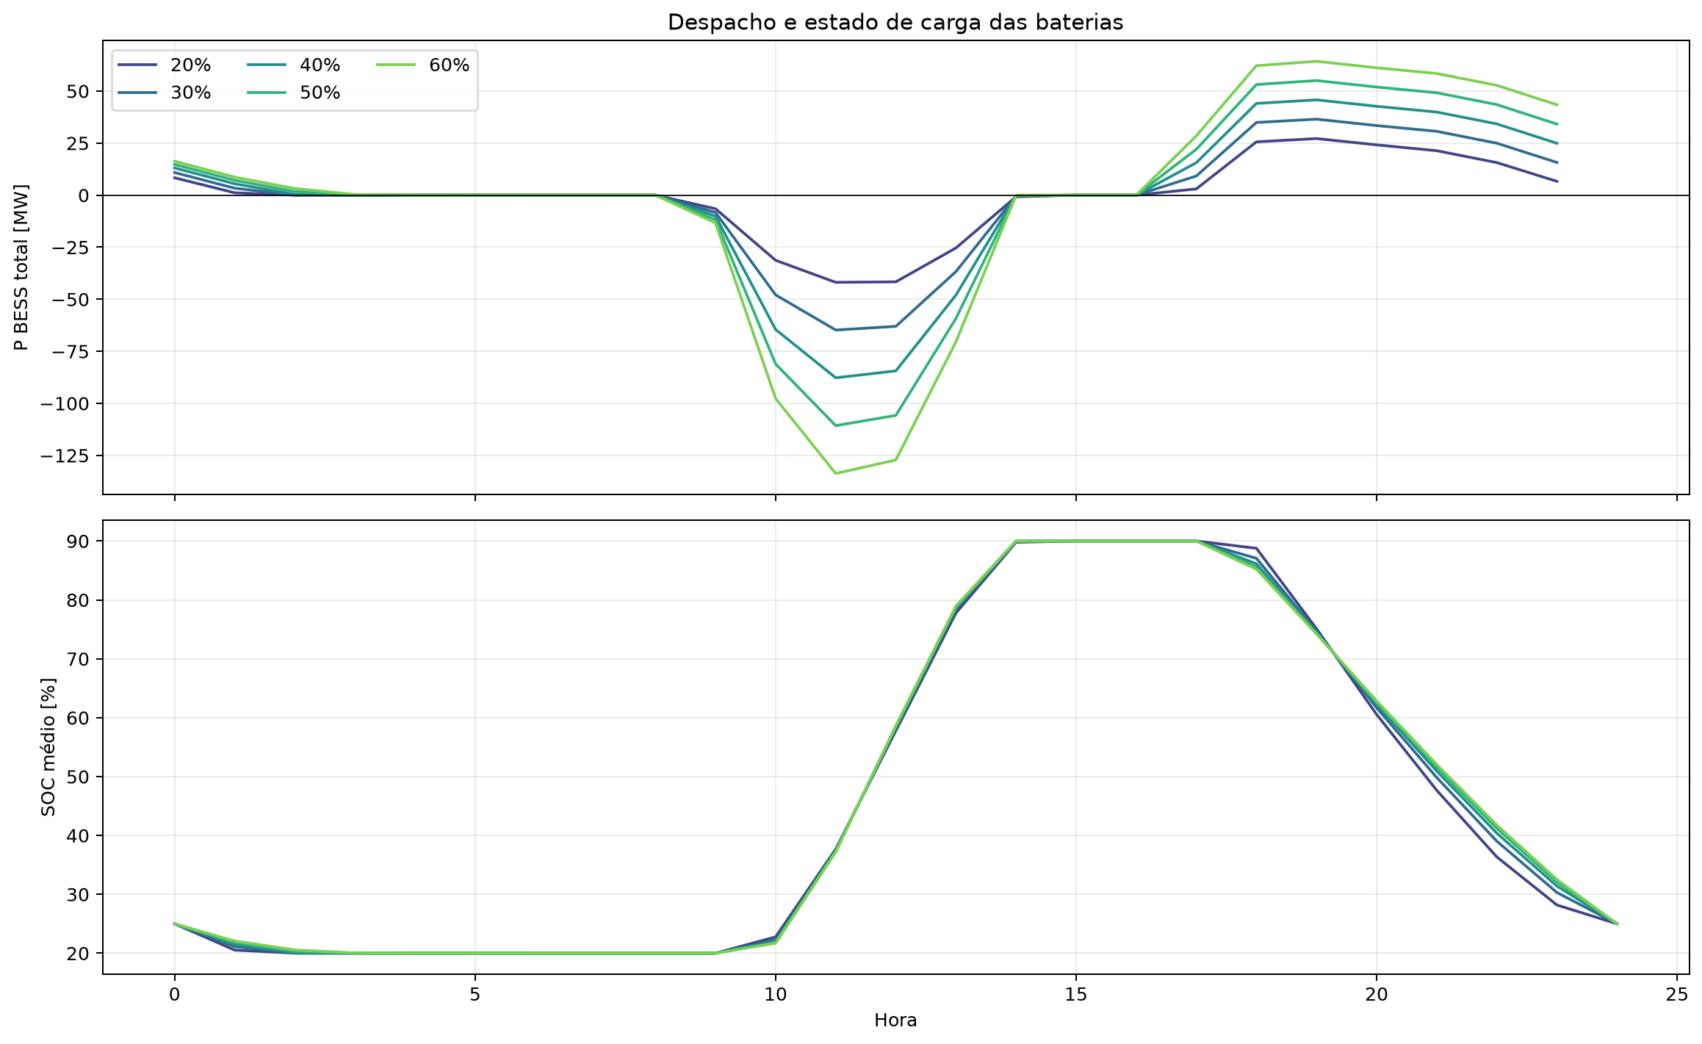
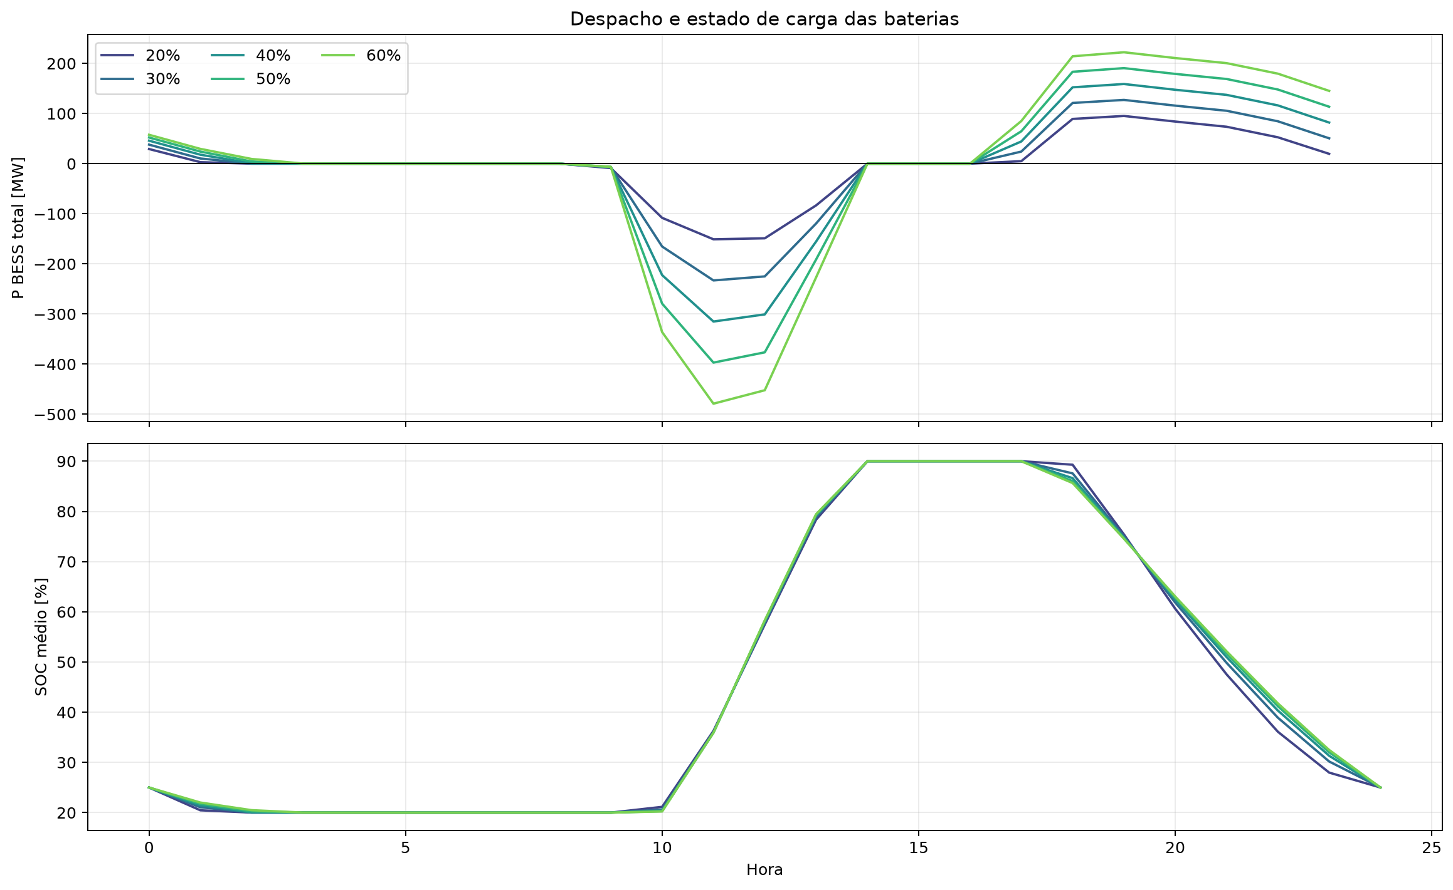

5. CONCLUSÕES
Os resultados demonstram que as BESS inseridas nas barras com MMGD, reduzem fluxo reverso, perdas e amplitude de tensão em altas penetrações. O efeito cresce acima de 50%, quando a geração fotovoltaica altera de modo significativo o sentido dos intercâmbios e, devido ao fato de a capacidade de carga/descarga das baterias serem limitadas, a inversão de fluxo, bem como sobretensões extremas, não pode ser integralmente mitigada. Entretanto, a metodologia mostrou-se bem sucedida para aplicações em sistema de potência do mundo real, onde tem-se disponível outros dispositivos que podem trabalhar em conjunto com as BESS para atenuar esses efeitos indesejados.
A manutenção das tensões geradoras no caso-base separou o efeito do armazenamento daquele produzido por controle de tensão dos conversores. Como continuidade, sugere-se incorporar o efeito da degradação eletroquímica, incerteza solar e comparação com estratégias que também utilizem potência reativa do BESS para possibilitar um controle de tensão local por meio de conversores híbridos.

REFERÊNCIAS
[1] ONS. Revista PAR/PEL 2025. Disponível em: <https://www.ons.org.br/AcervoDigitalDocumentosEPublicacoes/Revista%20PARPEL%202025-VF.pdf>. Acesso em: 31 out. 2026.
[2] Z. Li, Y. Yan, D. Qi, S. Yan e M. Wang. Distributed Voltage Optimization Control of BESS in AC Distribution Networks with High PV Penetration. Energies, v. 15, 4120, 2022. doi: 10.3390/en15114120.
[3] D. J. da Silva, E. A. Belati e J. M. López-Lezama. Enhancing Distribution Networks with Optimal BESS Sitting and Operation: A Weekly Horizon Optimization Approach. Sustainability, v. 16, 7248, 2024. doi: 10.3390/su16177248.
[4] Y. Zheng et al. Optimal Operation of Battery Energy Storage System Considering Distribution System Uncertainty. IEEE Transactions on Sustainable Energy, v. 9, n. 3, p. 1051-1060, 2018. doi: 10.1109/TSTE.2017.2762364.
[5] W. E. Hart, J.-P. Watson e D. L. Woodruff. Pyomo: modeling and solving mathematical programs in Python. Mathematical Programming Computation, v. 3, p. 219-260, 2011.
[6] ZIMMERMAN, Ray Daniel; MURILLO-SANCHEZ, Carlos Edmundo; THOMAS, Robert John. MATPOWER: Steady-State Operations, Planning, and Analysis Tools for Power Systems Research and Education. IEEE Transactions on Power Systems, v. 26, n. 1, p. 12–19, fev. 2011.
APÊNDICE A - DECLARAÇÃO DE USO DE FERRAMENTAS DE IA

A.1 Declaração geral
☒ UTILIZAMOS ferramentas de inteligência artificial generativa conforme detalhado abaixo.

A.2 Identificação e finalidade do uso
Tabela A.1 - Registro de utilização
Ferramenta/modelo | Data ou versão | Finalidade | Parte afetada
ChatGPT | GPT-5 / 31 out. 2026 | Revisão textual, pesquisa bibliográfica, edição do DOCX e apoio à análise dos resultados | Resumo, formulação, resultados, referências, figuras e revisão de formatação

